# Introduction

## Contexte & Tuteur

## Présentation du projet

## Organisation

### GitHub

### Responsabilités des membres

## Droits

### Contenus multimédias et code non crées

### Licence

## Préconception

# Technologies utilisées

## Matériel Electronique

### Arduino

### Grove

## La librairie LibGDX

## La librairie RXTX

# Mécaniques du jeu

## Organisation du code et logique

### Séparation Monde/Ecran

### Séparation Tiled/Java

## Menus et changement d’écran

## Génération du monde

### Génération du Terrain

### Génération des objets

#### Types d’objets, interactions et utilité

#### Processus de création et méthode

## Les entités vivantes

### Créatures mobiles

#### Génération

#### Différents types et caractéristiques

### Joueur

#### Génération

#### Caractéristiques

## Arduino

### Interactions

## Système d’apprentissage

### Cours

### Défis

# Contenu Multimédia

## Gestion dans le Jeu

## Graphismes

### Menus et Typographie

### Textures

## Musiques & Sons

### Musiques

Les musiques sont –à l’instar des graphismes- un point clef d’un jeu vidéo, comme l’explique

Paul-Victor Vettes, alias PV Nova dans ses vidéos (cliquer [ici](https://www.youtube.com/watch?v=7xU3B4uIyaY) et [là](https://www.youtube.com/watch?v=gTC95xzsZmU)). Ceux-ci vont influencer directement sur l’ambiance du jeu et l’état d’esprit du joueur. Comme disait Richard Wagner « La musique commence là où s’arrête le pouvoir des mots ». Ce n’est donc pas une partie négligeable. La musique peut nous permettre de plonger le joueur dans le jeu et donc de le rentre plus réceptif et ouvert à l’apprentissage.

Nous avons dans un premier temps penser à enregistrer nous même les musiques, ayant de nombreux instruments au sein de notre groupe, de types variés. Faute de temps et ayant considéré le code du jeu prioritaire, nous avons donc décider d’abandonner en partie l’idée.

En effet, chaque musique du jeu a été créer à manuellement, à l’aide du logiciel de son LMMS. Ce logiciel comporte un nombre important de sons préenregistrés, une interface simple d’utilisation et intuitive. De plus il a l’avantage d’être gratuit et open source.

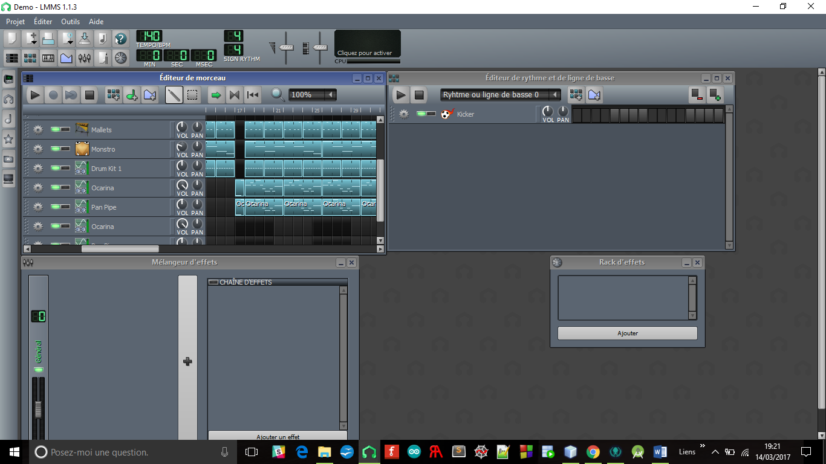

Ces musiques sont gérées de manière simple dans le code, à l’aide de LibGDX.

La classe « MainGame » créée par la classe main (située dans DesktopLauncher) charge en mémoire toutes les musiques, sons et images en mémoire. Le programme ne créé donc les sons qu’une seule fois, au démarrage, évitant des pertes conséquentes de temps -contrairement au cas où nous les chargerions à chaque appel d’un écran-.

« MainGame » se sert de la classe « Content » (du package genuini.game) afin de gérer les musiques. Celle-ci permet d’ajouter, de modifier ou de supprimer la liste des musiques (sous forme d’un HashMap). Elle stocke la musique à laquelle elle attribue une clef correspondant soit à une clef passée en paramètre, soit au nom de la musique (par défaut).

Pour utiliser une musique, il n’y a plus qu’à appeler un getter avec en paramètre le nom de la musique (la clef) au chargement de l’écran correspondant.

### SFX

Les sons et bruitages sont primordiaux dans un jeu vidéo. Ils sont au moins aussi importants que les musiques.

Les sons de notre jeu ont été réalisés à la voix pour des raisons d’efficacité.

Ils ont été enregistrés à l’aide d’un micro et du logiciel Audacity en raison de sa facilité d’utilisation et des connaissance préalable de certain de nos membres.

METTRE UN SCREEN

La gestion des sons dans le programme se fait à l’instar des musiques et des images ; à l’aide des classes « MAinGame » et « Content ».

# Futur Développement

## Interactions avec Arduino & Défis

## Objectifs de Jeu

## Univers

# Bilans Personnels

## Jérémy

## Valentin

## Fanny

## Adrien

# Conclusion

## Bilan Général

## Remerciements

# Annexes

## Diagrammes UML